*Т.к. отчет будет работать с 01.01.2025 года, то просьба в наименовании формы указать так: ОФР_0420003_2025, либо ОФР_0420003_843-П*

Пояснения к заполнению отчета о финансовых результатах.

1. В [графе 1](https://login.consultant.ru/link/?req=doc&base=LAW&n=487994&dst=100205) отчета о финансовых результатах организацией приводятся порядковые номера показателей.

2. В [графе 3](https://login.consultant.ru/link/?req=doc&base=LAW&n=487994&dst=100207) отчета о финансовых результатах организацией указываются номера примечаний к бухгалтерской (финансовой) отчетности организации, поясняющих значения показателей [отчета](https://login.consultant.ru/link/?req=doc&base=LAW&n=487994&dst=100193) о финансовых результатах.

3. В [графе 4](https://login.consultant.ru/link/?req=doc&base=LAW&n=487994&dst=100208) отчета о финансовых результатах организацией приводятся значения показателей за отчетный период:

с 1 января по 31 марта отчетного года - для промежуточной бухгалтерской (финансовой) отчетности за I квартал отчетного года;

с 1 января по 30 июня отчетного года - для промежуточной бухгалтерской (финансовой) отчетности за первое полугодие отчетного года;

с 1 января по 30 сентября отчетного года - для промежуточной бухгалтерской (финансовой) отчетности за 9 месяцев отчетного года;

с 1 января по 31 декабря отчетного года - для годовой бухгалтерской (финансовой) отчетности.

4. В [графе 5](https://login.consultant.ru/link/?req=doc&base=LAW&n=487994&dst=100209) отчета о финансовых результатах организацией приводится сравнительная информация за соответствующий отчетному периоду период предыдущего года:

с 1 января по 31 марта предыдущего отчетного года - для промежуточной бухгалтерской (финансовой) отчетности за I квартал отчетного года;

с 1 января по 30 июня предыдущего отчетного года - для промежуточной бухгалтерской (финансовой) отчетности за первое полугодие отчетного года;

с 1 января по 30 сентября предыдущего отчетного года - для промежуточной бухгалтерской (финансовой) отчетности за 9 месяцев отчетного года;

с 1 января по 31 декабря предыдущего отчетного года - для годовой бухгалтерской (финансовой) отчетности.

5. В [графе 6](https://login.consultant.ru/link/?req=doc&base=LAW&n=487994&dst=100210) отчета о финансовых результатах в промежуточной бухгалтерской (финансовой) отчетности за первое полугодие и 9 месяцев организацией приводятся значения показателей за период:

с 1 апреля по 30 июня отчетного года - для промежуточной бухгалтерской (финансовой) отчетности за первое полугодие отчетного года;

с 1 июля по 30 сентября отчетного года для промежуточной бухгалтерской (финансовой) отчетности за 9 месяцев отчетного года.

[Графа 6](https://login.consultant.ru/link/?req=doc&base=LAW&n=487994&dst=100210) отчета о финансовых результатах в годовой бухгалтерской (финансовой) отчетности и в промежуточной бухгалтерской (финансовой) отчетности за I квартал организацией не заполняется и исключается из [отчета](https://login.consultant.ru/link/?req=doc&base=LAW&n=487994&dst=100193) о финансовых результатах.

6. В [графе 7](https://login.consultant.ru/link/?req=doc&base=LAW&n=487994&dst=100211) отчета о финансовых результатах в промежуточной бухгалтерской (финансовой) отчетности за первое полугодие и 9 месяцев организацией приводится сравнительная информация за период:

с 1 апреля по 30 июня предыдущего отчетного года - для промежуточной бухгалтерской (финансовой) отчетности за первое полугодие отчетного года;

с 1 июля по 30 сентября предыдущего отчетного года - для промежуточной бухгалтерской (финансовой) отчетности за 9 месяцев отчетного года.

[Графа 7](https://login.consultant.ru/link/?req=doc&base=LAW&n=487994&dst=100211) отчета о финансовых результатах в годовой бухгалтерской (финансовой) отчетности и в промежуточной бухгалтерской (финансовой) отчетности за I квартал организацией не заполняется и исключается организацией из [отчета](https://login.consultant.ru/link/?req=doc&base=LAW&n=487994&dst=100193) о финансовых результатах.

7. В случае отсутствия у организации доходов (расходов), для отражения которых в отчете о финансовых результатах предусмотрены показатели, строки этих показателей исключаются организацией из [отчета](https://login.consultant.ru/link/?req=doc&base=LAW&n=487994&dst=100193) о финансовых результатах.

Порядок заполнения титульного листа формы:

Указанные ниже коды берем из справочника Организации.

|  |  |  |  |
| --- | --- | --- | --- |
| Код территории по ОКАТО 8 | Код организации | | |
| по ОКПО 9 | ОГРН 10 | ИНН 11 |
|  |  |  |  |

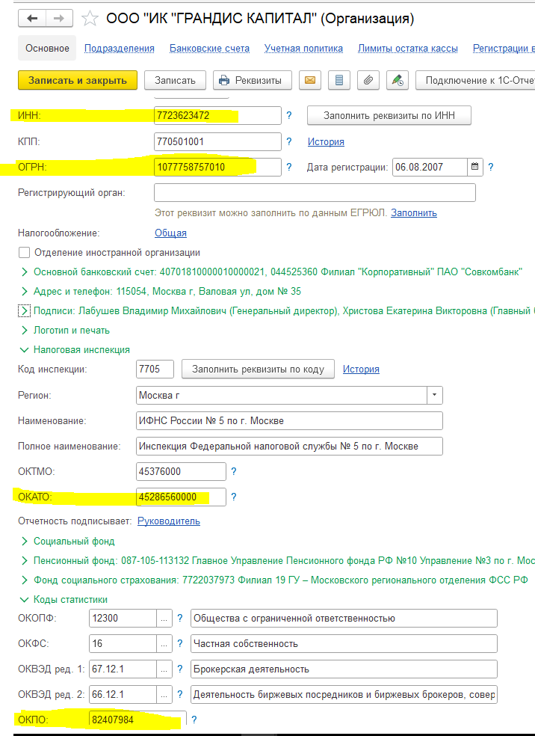

|  |
| --- |
| Отчет о финансовых результатах организации |
| на __ _________ ____ г. |
|  |
| (полное и (или) сокращенное фирменные наименования) |
|  |
| (адрес организации в пределах места нахождения организации) |

*Бухгалтерский баланс формируется на дату, т.е. указывается дата, на которую баланс.*

*Полное фирменное наименование берем из справочника Организации, там же берем адрес места нахождения.*

*В конце формы указываем подписанта, информацию по ФИО берем также из справочника Организации,*

*у нас всегда Должность – Генеральный директор*



